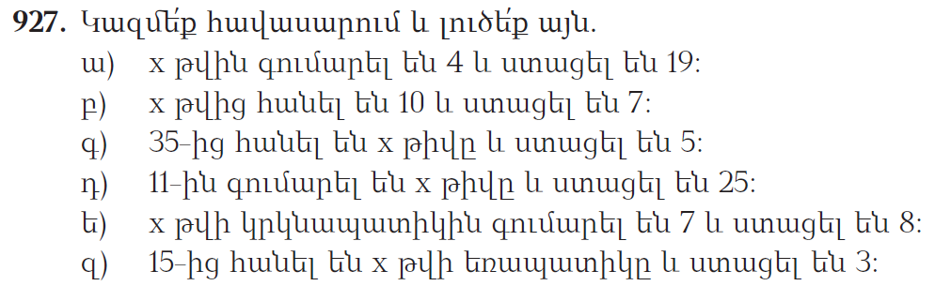
ա) x+4= 19
19-4= 15
x= 15
բ) x-10= 7
10+7= 17
x= 17
գ) 35-x=5
35-5= 30
x= 30
դ) 11+x= 25
25-11= 14
x= 14
ե) x+7= 8
8-7= 1
x= $\frac{1}{2}$
զ) 15-3x= 3
-3x= 3-15
-3x=-12
X=4
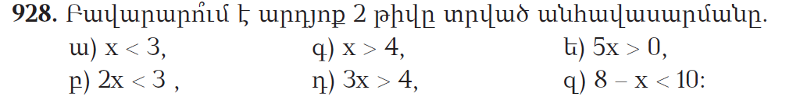
ա) x<3
x= 2 Այո բավարարում է
բ) 2x<3
x= 1 Ոչ չի բավարարում
գ) x>4
x= 7 Այո բավարարում է
դ) 3x>4
x= 1 Այո բավարարում է
ե) 5x>0
x= 1 Այո բավարարում է
զ) 8- x <10
x= 1 Այո բավարարում է
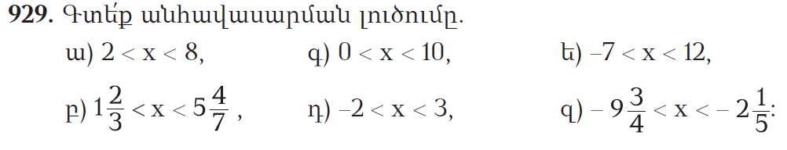
ա) 2<X<8
x= 3,4,5,6,7
բ) x=2,3,4
գ) 0< x <10
x= 1,2,3,4,5,6,7,8,9
դ) -2 < x < 3
x= -1,0,1,2
ե) -7 < x < 12
x= -6,-5,-4,-3,-2,-1,0,1,2,3,4,5,6,7,8,9,10,11
զ) x= -8,-7,-6,-5,-4,-3
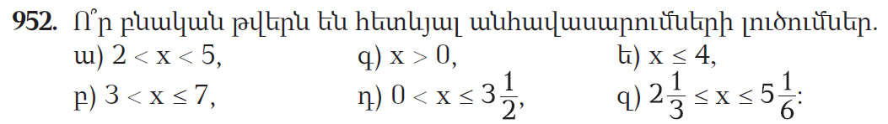
ա) 2 < x < 5
x= 3,4
բ) 3 < x < 7
x= 4,5,6
գ) x > 0
x= 1,2,3,4,5,6,7,8,9
դ) 0 < x < $3\frac{1}{2}$
x= 2
ե) x < 4
x= 1,2,3
զ) $2\frac{1}{3}<x<5\frac{1}{6}$
x= 3,4,5

